民航机场前沿新技术应用研究
——四型机场建设咨询项目

采购文件

采购人：广州白云国际机场股份有限公司
二○二○年五月

总 目 录

第一部分 邀请函

第二部分 供应商须知

第三部分 合同条款

第四部分 项目报价文件格式

第五部分 用户需求书

第一部分

邀 请 函

第一部分 邀请函
广州白云国际机场股份有限公司（以下简称“采购人”）就民航机场前沿新技术应用研究——四型机场建设咨询项目进行国内公开采购，现邀请合格的供应商（以下简称“报价人”）提交密封报价文件。
- 项目概况：
1）项目名称：民航机场前沿新技术应用研究——四型机场建设咨询项目。
2）项目地点：广州。
3）项目内容：编制广州白云机场新技术应用及建设四型机场咨询研究报告及实施路线图。
4） 资金来源：企业自筹资金。
- 采购内容：
- 采购内容及限价
广州白云机场新技术应用及四型机场建设咨询研究项目，最高限价人民币150万元。
- 服务内容：
A.围绕白云机场现状和三期扩建总体规划及未来升级和发展，提出满足机场安全、容量、效率、环保的空中和地面运行方案；
B.根据运行方案，确定新技术应用和系统建设方案，研究支持空中和地面运行方案的可选的技术和产品，分析选择不同技术和产品的费效比，按照价值排序，提出一套完整的技术应用和系统建设方案；
C.根据建设四型机场需求，明确技术应用和系统建设实施路线图，按照总体规划、分布实施的原则，采用鱼刺图的方法表达。
D.研究建立包含机场、空管、航空公司的三方合作研究协作平台，指导前期研究、实施及后期运行应用全过程。
注：供应商必须对全部服务内容进行报价，提供报价明细表，服务费为固定总价包干，在项目范围不变的情况下，该费用在合同执行期间不作调整。
- 合格供应商资格条件：
- 报价人必须为具备本项目履约能力的在中华人民共和国境内注册的独立的企业法人，同时持有工商行政管理部门核发的营业执照，并提供营业执照的复印件。
- 报价人具有增值税一般纳税人资格（需提供相应证明文件并加盖公章）。
- 项目负责人应具有民航管制类（空中交通服务/空中交通管理类）高级工程师(副教授)及以上职称
- 报价人需在广东省机场管理集团有限公司采购、招商管理网络平台(wz.gdairport.com)主页中“合作商注册”模块，按规定格式填写正确的供应商登记信息，登记为合格的候选供应商（已注册的除外）。并提供应商登陆系统打印的合作商登记表并加盖公章。
- 2016年1月1日至今，报价人没有因腐败或欺诈行为而被政府或业主宣布取消投标资格；同时，2016年1月1日年至今报价人（包括其关联公司）与采购人无发生各种诉讼、仲裁和不良投诉（须就此项内容提供承诺函并加盖报价人公章）；
- 报价人不存在被广州白云国际机场股份有限公司认定为发生不良行为合作商，且仍在处置期内的情形；
- 报价人不得被列为“黑名单”，以“信用中国”网站（www.creditchina.gov.cn）查询为准，报价人需在采购公告发布后按采购文件给定的格式要求从“信用中国”网站截图并加盖公章（未按格式要求截图或截图信息不清晰将作废标处理），同时下载信用评估报告、打印并加盖公章后附在报价文件中（截图格式见附录8）；
- 报价人不得被列为严重违法失信企业名单（黑名单），以“国家企业信用信息公示系统”网站（www.gsxt.gov.cn）查询为准，报价人需在采购公告发布后从“国家企业信用信息公示系统”网站截图并加盖公章（截图格式见附录9）；
- 报价人不得被列入中国执行信息公开网（http://zxgk.court.gov.cn/）的全国法院失信被执行人名单，报价人需在竞价公告发布后从“中国执行信息公开网”网站截图并加盖公章（截图格式见附录10）；
- 报价人法定代表人为同一人的两个及两个以上法人，母公司、全资子公司及其控股公司，都不得在该项目中同时报价。
- 本项目不接受联合体报价。
- 已登记为本项目报价人。
- 报价登记及报价文件的提交形式、地址和截止时间
  - 报价人须现场递交项目报价文件，接收时间为2020年5月14日至2020年5月21日（节假日除外）的上午9：00～11：30，下午14：00～17：00（北京时间）。
  - 报价文件现场递交地址为：广州白云国际机场东南工作区空港南四路运控大楼505办公室，收件人：刘工；联系电话：13763387823。
  - 报价登记及报价文件递交截止时间：2020年5月21日，14:30。
  - 在规定的登记期间，登记的供应商不足3家时，采购人将发布公告延长接受登记时间。在延期登记时间内，已登记供应商的资料仍有效并可自行补充资料，未登记的申请单位可根据公告的约定参与登记。
  - 若延长登记时间后，登记的供应上仍不足3家时，采购人将变更采购方式。
  - 报价文件按指定时间、地点送达，逾期递交的报价文件恕不接受。
  - 采购人不接受以邮件、电话、传真等形式的报价。
- 本项目不设未成交供应商经济补偿，准备报价文件和递交报价文件所发生的任何成本或费用由供应商自理。
- 有关此次采购之事宜，可按下列地址向采购人查询：
采购人：广州白云国际机场股份有限公司
地 址：广州白云国际机场东南工作区运控大楼505办公室
联系人：刘工
联系电话：020-36062809
- 投诉监督
1）供应商可以对本次采购活动中的任何违法及不公平内容向广州白云国际机场股份有限公司纪检监察室实名投诉。
联系电话：020-36067072
2）报价人应本着公平竞争、实事求是原则，按程序进行投诉，若存在下列情形之一的，采购人将视为无效投诉，并保留将其列入黑名单的权利：
- 投诉主体不是项目参与合作商和其他利害关系人；
- 投诉人未有真实署名，未同时提供投诉身份证复印件、联系方式；
- 投诉人未提供必要的证明材料和明确的要求的；
- 投诉人捏造事实、伪造材料或者以非法手段取得证明材料进行投诉的，证据来源的合法性存在明显疑问，投诉人（合作商）无法证明其取得方式合法的，视为以非法手段取得证明材料。

第二部分

供 应 商 须 知

第二部分 供应商须知

目 录
一、说 明 9
1 项目说明 9
2 定义 10
3 合格的供应商 10
4 合格的服务 10
5 报价费用 10
二、采购文件 11
6 采购文件构成 11
7 采购文件的澄清 11
8 采购文件的修改 11
9 采购语言及计量单位 11
三、项目报价文件的编制 12
10 项目报价文件 12
11 商务文件（含资格审查文件）编制要求 12
12 技术文件（技术服务方案）编制要求 12
13 计算机文件 12
14 知识产权和专利权 13
15 保密 13
16 报价文件有效期 13
17 不允许偏离的条款 13
四、项目报价文件的递交 14
18 项目报价文件的密封和标记 14
19 递交报价文件截止时间 14
20 迟交的项目报价文件 14
五、综合评审过程 15
21 报价文件的递交 15
22 评审小组 15
23 项目报价文件的评审 15
24 报价文件的详细评审 16
25 综合得分计算 17
26 成交供应商的确定 17
27 与采购人的接触 17
六、授予合同 18
28 资格后审 18
29 合同授予标准 18
30 授予合同时更改采购服务数量的权力 18
31 接受和拒绝任何或所有报价文件的权力 18
32 成交通知书 18
33 签订合同 18
34 成交结果通知 19
附录 28

一、说 明

1 项目说明
  - 广州白云国际机场股份有限公司拟就《广州白云机场新技术应用及建设四型机场咨询研究报告》项目进行国内采购，本项目采用综合评审方式确定成交供应商，广州白云国际机场股份有限公司组织综合评审工作。

  - 采购范围
（1）采购内容及限价：
广州白云机场新技术应用及四型机场建设咨询研究项目，最高限价人民币150万元。
（2）服务内容：
A.围绕白云机场现状和三期扩建总体规划及未来升级和发展，提出满足机场安全、容量、效率、环保的空中和地面运行方案；
B.根据运行方案，确定技术应用和系统建设方案；
C.根据建设四型机场需求，明确技术应用和系统建设实施路线图
D.研究建立包含机场、空管、航空公司的三方合作研究协作平台，指导前期研究、实施及后期运行应用全过程。
注：供应商必须对全部服务内容进行报价，服务费为固定总价包干，在项目范围不变的情况下，该费用在合同执行期间不作调整。
  - 采购要求
    - 本项目技术服务进度要求：
明确工作时间要求
如果进度延误，成交供应商向采购人支付的误期损害赔偿费每天为最终合同价格的0.03%；误期损害赔偿费的最高限额为最终合同价格的3%。
    - 供应商的项目报价应将相关服务分类报价，报价总和为本项目的项目总价。
    - 供应商所提供的工作方案必须详细、完整、可靠、可行性强。
    - 供应商报价应是供应商为完成本项目的费用，包括但不限于清单表格中所列项目。
    - 供应商必须提交对采购文件实质性响应的项目报价文件。

2 定义
  - 本文件中下列术语定义为：
货物： 指供应商提供广州白云机场新技术应用及建设四型机场咨询研究相关技术支持。
供应商： 指与第3条规定的要求一致的、响应邀请函、参加报价的独立法人。
采购人： 广州白云国际机场股份有限公司运行控制中心。
合同： 指由采购所产生的合同或合约文件。合同由广州白云国际机场股份有限公司与成交供应商签订。

3 合格的供应商
  - 合格的供应商要求见邀请函中的第3点。

合格的服务
  - 合同中提供的所有服务，均应来自中华人民共和国或与之有正常贸易关系的国家和地区，本合同的支付仅限于对这些服务。

报价费用
供应商应承担所有编写项目报价文件和参加报价的所有费用，不论结果如何，采购人在任何情况下均无义务和责任承担这些费用。

二、采购文件

采购文件构成
  - 要求提供的服务、评审过程和合同条件在采购文件中均有说明。采购文件包括：
第一部分 邀请函
第二部分 供应商须知
第三部分 合同条款
第四部分 项目报价文件格式
第五部分 用户需求书

  - 供应商应认真阅读采购文件中所有的事项、格式、条款和规范等要求。供应商没有按照采购文件要求提交全部资料，或者项目报价文件没有对采购文件各方面都做出实质性响应的供应商的项目报价文件将被拒绝。

采购文件的澄清
  - 任何要求对采购文件进行澄清的供应商，均应以书面形式通知采购人。
  - 采购人将通过广东省机场管理集团有限公司采购、招商管理网络平台(wz.gdairport.com)以补充公告的形式或电子邮件方式对采购文件进行澄清。

采购文件的修改
  - 在规定的递交报价文件截止日期前的任何时候，无论出于何种原因，采购人可主动或在解答供应商提出的需澄清问题时以修改书对采购文件进行修改。
  - 修改书是采购文件的组成部分，对所有参与供应商均有约束力。供应商在收到采购文件的修改书应书面通知采购人。
  - 为使供应商编写报价文件时，有充分时间对采购文件的修改部分进行研究，采购人可自行决定，酌情延长报价文件递交截止日期。

采购语言及计量单位
  - 采购方发出的采购文件采用中文。

  - 采购文件中使用的计量单位都是公制系统。

三、项目报价文件的编制

项目报价文件
  - 报价文件含商务文件和技术文件两部分，要求密封包装。
  - 报价文件的签署要求：报价文件所有需盖章或签字的部分均需报价人法定代表人或法定代表人授权委托代表盖章或签字，否则将被视为无效报价文件。
  - 报价文件包括纸质文件一式5份。纸质版正本1份，封面标注“正本”字样，副本4份，封面标注“副本”字样。正本与副本不符的内容，以正本为准。
  - 报价文件应做到清晰、完整，文本、图纸规格应当尽量统一。除非另有规定，否则报价文件的计量单位宜采用国际标准计量单位，尺寸齐全、准确，所有文字说明和文字标注以中文为准，报价均为人民币，时间均为北京时间。

商务文件（含资格审查文件）及技术文件（技术服务方案）编制要求
  - 商务文件由下列资料组成：（与项目合格报价人要求一致）
      - 封面：写明项目名称、商务文件、供应商名称及年月日；加盖供应商公章。
      - 目录。
      - 填妥并盖章的报价函（格式见附录1）。
      - 企业营业执照复印件（盖公章）。
      - 法定代表人证明书及法定代表人授权书（格式见附录3）
      - 增值税一般纳税人证明文件（盖公章）。
      - 广东省机场管理集团有限公司采购、招商管理网络平台合作商登记表（盖公章）。
      - 报价人没有因腐败或欺诈行为，与采购人无发生各种诉讼、仲裁和不良投诉的承诺函（盖公章）。
      - “信用中国”网站（www.creditchina.gov.cn）下载的信用评估报告（盖公章）。
      - “国家企业信用信息公示系统”网站（www.gsxt.gov.cn）查询截图（盖公章）。
      - “中国执行信息公开网”网站截图并加盖公章。
  - 技术文件（技术服务方案）内容包括：
- 目录。
- 项目说明书（项目概况及报价人对项目的理解）。
- 本项目的工作方案，完工本项工作的具体举措，货物情况。

  - 密封要求：供应商应确保商务文件密闭封装，外面标注“项目名称”、“供应商名称”字样。外包装材料不应留有可在包封后添加或抽取报价文件的空隙，并在封口处加盖报价人公章。

知识产权和专利权
  - 供应商应保证，采购人在中华人民共和国使用供应商在服务期间提供的成果的任何一部分时，免受第三方提出侵犯其专利权、商标或工业设计权的起诉。
  - 报价已包括所有应支付的，对专利权和版权、设计或其他知识产权而需要向其他方支付的版税。

保密
  - 如采购人向供应商提供图纸、详细资料、样品、模型、模件和所有其他资料，这些均被视为保密资料，仅被用于它所规定的用途，除非得到采购人的同意，不能向任何第三方透露。

报价文件有效期
  - ★项目报价文件应在邀请函规定的报价日后的90天有效期内保持有效。报价文件有效期比规定短的将被视为非响应报价而予以拒绝。
  - 特殊情况下在原有报价文件有效期截止之前，采购人可征求供应商同意延长报价文件有效期。这种要求与答复均应以书面形式提交。供应商可以拒绝采购人的这种要求。

不允许偏离的条款
  - 采购文件中的重要条款（带“★”号条款）不允许偏离，如项目报价文件中对重要条款有偏离，则是供应商的风险。
  - 对供应商须知17.1条中任何条款的偏离将导致报价文件无效。
  - 下述条款不应视作不可偏离：
- 未加注“★”号的条款；
- 用户需求书中已明确的供应商可提供其他优选报价文件部分。
  - 项目报价文件中优于用户需求书要求部分不视作偏离，将不被拒绝，供应商对这种优于用户需求书要求的情况必须单独说明。

四、项目报价文件的递交

项目报价文件的密封和标记
  - 供应商应将项目报价文件应要求密封和标记。
  - 如果报价人递交的报价文件未按要求密封，采购人将拒绝接受其报价文件。
  - 如果因密封不严，标记不清而造成报价文件过早启封、失密等情况，采购人概不负责。

递交报价文件截止时间
  - 供应商应将正本和所有副本，由供应商代表按采购邀请函第4条要求于项目递交报价文件截止时间前送达报价地点。
  - 采购人可以通过修改采购文件自行决定酌情延长截止期。在此情况下，采购人和供应商受截止期制约的所有权利和义务均应延长至新的截止日期。

迟交的项目报价文件
  - 采购人将拒绝在截止时间后递交的任何项目报价文件。

五、综合评审过程

报价文件的递交
  - 采购人在采购文件中规定的日期、时间和地点组织接收报价文件。

评审小组
  - 本项目的评审工作由采购人内部组成评审小组完成。评审小组共5名成员。

项目报价文件的评审
  - 评审小组将审查项目报价文件是否完整、供应商是否符合合格条件、报价有无计算上的错误、文件签署是否合格、项目报价文件的总体编排是否有序。
  - 算术错误将按以下方法更正：
- 如果总价与数量乘单价的积而得到的总价不一致，则以单价为准计算总价。
- 如果用大写数值与用数字表示的数值不一致，以大写数值为准。
  - 在详细评审之前，评审小组会要审查每份项目报价文件是否实质上响应了采购文件的要求。实质上响应的报价文件应该是与采购文件要求的全部主要条款（加“★”号）、条件和规格相符，没有重大偏离的报价文件。
  - 如果项目报价文件实质上没有响应采购文件的要求，其报价文件将可能被拒绝。不满足下列情况之一的，其报价文件将可能被拒绝：
- 完全符合邀请函中第3点“合格的供应商”要求；
- 报价有效期符合采购文件规定；
- 供应商递交一种报价方案和报价；
- 报价没有超过最高限价；
- 报价函必须有法定代表人或授权代表签字且加盖公章；
- 报价文件必须有法定代表人或授权代表签字且加盖公章；
- 法定代表人授权书必须有法定代表人和被授权人的签字或盖章。
  - 如果通过初步评审报价人少于3名，本次采购失败，采购人将修正采购文件后重新组织采购。

报价文件的详细评审
  - 评审小组对通过初步评审的报价文件中的商务服务、技术方案等方面采用百分制综合评分，其构成及权重为：价格部分得分占40％，商务技术部分得分占60%，详细评分标准如下：
1）商务技术评分表（可参考评分项目，根据项目需求自行制定评分标准）
序号 | 项目 | 分值 | 评分标准
1 | 总体工作推进方案 | 10 | 根据用户需求，制定总体研究工作推进方案，横向比较方案合理性，优得8-10分，良得5-7分，差得0-4分。
2 | 研究方向合理性 | 10 | 根据用户需求，结合白云机场实际现状，制定完善的、可行的研究规划，并提出建议建议方向，横向比较相关内容，优得8-10分，良得5-7分，差得0-4分。
3 | 实施方式 | 10 | 根据用户需求，确定科学合理的实施方式，能提供不同维度、不同途径的研究及论证。横向比较相关内容，优得8-10分，良得5-7分，差得0-4分。
4 | 投标人业绩 | 8 | 公司开展过飞行区等级4E（含）以上机场空域容量仿真评估或点融合技术相关研究,每一项得4分，最多8分
5 | 项目团队组成 | 12 | 项目组成员包含空中交通管制类高工（副教授），每一名高工（副教授）得4分，最高12分
6 | 财务及认证 | 10 | 通过ISO9001质量任证得5分，注册资本超过400万得5分
总分 |  | 60

2）价格评审细则：价格分满分40分，各供应商的价格得分按如下标准计算：
（1）★基准价：取所有通过初步评审的供应商的单价总和报价的算术平均值作为基准价，
（2）当报价等于基准价时，价格得分为40分；
（3）当报价高于基准价时，按每高1%的在40分基础上扣2.5分，不足1%的按插值法计算，直至扣至0分；
（4）当报价低于基准价时，按每低 1%的 在40分基础上扣2分，不足1%的按插值法计算，直至扣至0分；
（5）按上述方法计算的结果保存两位小数，第三位四舍五入。

综合得分计算
  - 综合得分＝商务技术得分+价格得分。

成交供应商的确定
  - 评审小组按综合得分从高到低排序，推荐综合得分最高的报价人为第一成交候选人，综合得分次高者为第二成交候选人，依次类推，评审小组将推荐总得分前3名的报价人为成交候选人。如出现总得分相同，评审价低者排名靠前，若评审价仍相同，则由评审小组投票，按少数服从多数原则确定供应商排名先后。

  - 采购人根据评审小组的推荐，确定本项目成交供应商。

与采购人的接触
  - 除供应商须知的相关规定外，从报价文件截至之日起至授予合同期间，未经采购人书面要求，供应商不得就与其项目报价文件有关的事项与采购人联系。

  - 供应商试图对评审小组的评审或采购人授予合同的决定进行影响，都可能导致其报价文件被拒绝。

六、授予合同

资格后审
  - 采购决定将考虑供应商的财务、服务能力等，其基础是审查供应商提交的资格证明文件和其它采购人认为必要的、合适的资料。

  - 如果审查通过，则将合同授予符合规定的供应商；如果审查没有通过，则取消其成交资格。在此情况下，评审小组将对技术和商务上充分满足采购文件要求的供应商中，综合得分次高的供应商能否满意地履行合同义务作类似的审查，或重新组织采购。

合同授予标准
  - 采购人将把合同授予被确定为实质上响应采购文件的要求并具有履行合同能力的符合采购需求、综合得分最高的供应商。

授予合同时更改采购服务数量的权力
  - 采购人在授予合同时有权在一定的幅度内对报价表中规定的服务数量予以增加或减少，但不得对单价或其它的条款和条件做任何实质改变。

接受和拒绝任何或所有报价文件的权力
  - 采购人保留在签署合同之前任何时候根据评审小组的决定拒绝所有或任何报价文件，以及宣布所有或任何项目报价文件无效的权力，对受影响的供应商不承担任何责任，也无义务向受影响的供应商解释采取这一行动的理由。

成交通知书
  - 在项目有效期期满之前，采购人将经过采购人确认的成交通知书以书面形式通知成交供应商。
  - 成交通知书将是合同的一个组成部分。

签订合同
  - 成交供应商在收到成交通知书后，应派遣其授权在合同上签字的代表与广州白云国际机场股份有限公司签署合同。

  - 合同的组成基于本采购文件的以下部分以及项目报价文件的相应的部分：
（1） 第三部分 合同条款
（2） 采购人的澄清文件
（4） 第五部分 用户需求书
（5） 报价人的报价文件
  - 如果成交供应商没有按照上述第33.1条规定执行，采购人将有充分理由取消该成交决定。在此情况下，采购人可将合同授予其他满足采购要求的供应商，或重新组织采购。

成交结果通知
  - 采购人将在广东省机场管理集团有限公司采购、招商管理网络平台(wz.gdairport.com)发布采购结果，并于公示完毕后14 个工作日内向成交供应商发出《成交通知书》。

第三部分

合 同 条 款

合同编号：

技术服务合同

项目名称：
委托方（甲方）：

受托方（乙方）：
签订时间： 年 月 日

签订地点：

有效期限：合同生效日至相关条款履行完日

本合同为广州白云国际机场股份有限公司（以下简称甲方）委托 （以下简称乙方）开展民航机场前沿新技术应用研究——四型机场建设咨询项目，并支付项目委托费用，乙方接受委托并按照本合同的委托内容和计划进度组织实施。双方经过平等协商，在真实、充分地表达各自意愿的基础上，根据《中华人民共和国合同法》，就 民航机场前沿新技术应用研究——四型机场建设咨询项目委托的有关事宜，签订本合同。
- 项目目标
1.围绕白云机场现状和三期扩建总体规划及未来升级和发展，提出满足机场安全、容量、效率、环保的空中和地面运行方案；
2.根据运行方案，确定新技术应用和系统建设方案，研究支持空中和地面运行方案的可选的技术和产品，分析选择不同技术和产品的费效比，按照价值排序，提出一套完整的技术应用和系统建设方案；
3.根据建设四型机场需求，明确技术应用和系统建设实施路线图，按照总体规划、分布实施的原则，采用鱼刺图的方法表达。
4.研究建立包含机场、空管、航空公司的三方合作研究协作平台，指导前期研究、实施及后期运行应用全过程。
- 项目成果和项目研究内容
- 项目成果：《广州白云机场新技术应用及四型机场建设咨询研究报告》及实施路线图。
- 详细内容见《用户需求书》。
- 项目验收
- 乙方提交电子版（光盘）和纸质装订成册向甲方提交《广州白云机场新技术应用及四型机场建设咨询研究报告》及实施路线图。
- 验收工作按照以下程序进行。
具体程序为： 乙方协助甲方组织专家，经甲方确认专家名单及评审方式后，对合同与采购文件所约定的项目要求内容进行验收。
- 项目进度计划
- 双方签订合同之日起1个月内，乙方须向甲方提交项目各阶段详细计划的《项目研究计划书》，经甲方审核同意后，乙方根据计划开展项目具体工作。
- 双方签订合同之日起2个月内，乙方须向甲方出具阶段性草案及报告。
- 双方签订合同之日起5个月内，乙方须向甲方提交完整的正式咨询报告及实施路线图。
- 乙方须按照甲方要求定期向甲方通报项目进展情况。
- 乙方须在合同签订后五个月内完成本咨询项目并按要求向甲方提交成果。
- 支付方式
总费用：¥ （即人民币 ）。该费用已包含项目研究发生的各类劳务费、调研差旅费、会议费、印刷费等费用和税金。除此之外，甲方无需再向乙方支付任何费用。
- 支付方式：在项目资金到位的情况下，项目费用由甲方分 两 次向乙方支付。
- 第一次支付：双方签订合同并收到中标人开具的增值税专用发票后15个工作日内，甲方向乙方支付合同总金额的30%，人民币¥ 元（人民币 ）。
- 第二次支付：项目通过评审及验收并收到乙方开具的增值税专用发票15个工作日内，甲方向乙方支付合同总金额的70%，人民币¥ 元（人民币 ）。
- 双方银行开户银行信息如下：
甲方信息：
企业名称：广州白云国际机场股份有限公司
纳税人识别号：914400007250669553
地址：广州市白云国际机场南工作区自编一号
电话：020-36063566
开户银行：广发银行广州白云机场支行

乙方信息：
乙方户名：
账号：
开户银行：
六、双方的权利义务
- 双方均应严格遵守并认真履行本合同的各项条款。
- 甲方权利义务
- 甲方有权监督、检查合同履行情况。合同履行期间，甲方根据需要有权委派工作人员对乙方履行本合同的情况进行检查、监督，乙方应予积极配合。
- 甲方有权对乙方阶段性工作成果提出合理的补充、修改意见，对乙方的项目成果进行验收。
- 甲方应按合同约定的时间和金额支付项目费用，在项目资金未足额到位的情况下，可先按已经到位的金额进行支付。
- 甲方应对乙方开展的项目工作提供必要的指导和配合。
- 甲方应指派 1 名工作人员作为项目联络人，负责与乙方就项目情况进行沟通。
- 甲方应在项目研究过程中向乙方提供必要协助，包括提供相关资料等。
- 所有涉及本项目研究成果归 甲 方所有。未经 甲 方允许，乙方不得擅自向其他方提供，违者承担相应的法律责任。
- 乙方权利义务
- 乙方有权依照合同约定及时获得项目经费。
- 乙方应定期向甲方通报项目进展情况。
- 乙方应组织开展行业内机场的考察、调研以及通过甲方认可的专家邀请、报告评审等工作，并承担相关费用。
- 乙方应严格按照甲方要求开展项目工作，保证按时完成项目任务及提交项目成果（包括且不限于阶段性成果和最终成果）。
- 甲方对阶段性成果提出修改、补充意见的，乙方应在 3 天内完成修改、补充；项目专家评审组在最终验收中对项目成果提出修改、补充意见的，乙方应在 3 天之内完成修改、补充工作。
- 乙方须授权项目负责人履行本合同的所有权限。项目负责任人须负责编制项目经费预算、决算，并严格按照甲方批准的预算，负责与甲方商定项目研究经费的使用和管理。
- 乙方在交付本项目工作成果时，应向甲方交付乙方及相关人员完成本项目的工作底稿。
- 乙方不得将本项目转交他人完成，不得将本项目交由本项目外的人员开展。未经甲方书面同意。
八、保密责任
双方及其有关人员不得在项目成果正式发布之前泄露涉及本项目研究的信息、资料及其他相关内容。任何一方因泄露保密信息给对方造成损失的，泄露方应负责赔偿。乙方应要求其项目人员向甲方作出上述书面承诺，为履行上述承诺所发生的费用由乙方自行承担。
九、违约责任
- 甲方未能按合同约定支付委托费用，导致乙方项目工作延误的，乙方完成委托工作的期限相应顺延。甲方付款延期超过 365 日的，乙方有权单方解除本合同。
- 因乙方原因，导致项目工作未能按期完成，或者项目成果未能达到合同约定要求的，乙方应当采取措施尽快完成项目工作或者使项目成果达到合同要求，并承担由此而增加的费用。
十、不可抗力
- 任何一方因不可抗力不能履行合同义务时，可以免除违约责任，但应在不可抗力事件发生后24小时内通知另一方，并在7日内出具因不可抗力导致合同不能履行的证明（如公证证明等）。
- 在出现不可抗力的情况下，双方应采取适当措施减轻损失。任何一方因未采取措施或采取措施不当导致损失扩大的，应当对扩大的损失承担责任。
十一、通知和送达
- 双方在本合同履行过程中发出或者提供的所有通知、文件、文书、资料等，当面交付的，在交付之时视为送达；以邮寄方式交付的，寄出或者投邮后即视为送达。合同中所列双方的地址即为各方的收件地址，如若地址有更改，须及时书面通知对方。
- 双方确定，在本合同有效期内，甲方指定 为甲方项目联系人，乙方指定 为乙方项目联系人。一方变更项目联系人的，应当及时以书面形式通知另一方。
十二、合同的变更、解除
- 合同的变更或解除，必须由双协商一致，并签署书面文件。
- 发生下列情况之一的，双方应当协商变更或解除合同：
- 由于不可抗力或意外事故导致合同无法履行或部分无法履行；
- 法律、法规、规章、行政规范性文件或国家、地方政策发生重大变化，导致合同必须作相应修改或解除的。
- 合同一方要求变更或解除合同的，应提前30日以书面通知另一方。因变更或解除合同，致使被通知方遭受实际损失的，除按合同约定和依法可免除责任的情形以外，应由通知方负责赔偿。
十三、诉 讼
1. 凡与本合同有关而引起的一切争议，双方应首先通过友好协商解决，如经协商后仍不能达成协议时，任何一方可以向甲方所在地人民法院提出诉讼。
2. 本合同的诉讼管辖地为甲方所在地有管辖权的法院。
3. 在进行法院审理期间，除提交法院审理的事项外，合同其他部分仍应继续履行。
4. 本合同按照中华人民共和国的法律进行解释。
十四、附 则
- 有关项目合同的未尽事宜，经甲乙双方共同协商一致可签订补充协议，补充协议与本合同具有同等效力。若补充协议与本合同有冲突的，以补充协议为准。
- 本合同自双方法定代表人或授权代表签字并盖章之日起一年内有效。
- 本合同正本一式捌份，甲方持肆份，乙方持肆份，具同等法律效力。
- 其他约定事项： 未尽事宜，双方可通过协商签订补充合同，补充合同与本合同具有同等法律效力。
甲方：广州白云国际机场股份有限公司 乙方：

法定代表人（签字）： 法定代表人（签字）：

授权代表人（签字）： 授权代表人（签字）：

签字日期： 年 月 日 签字日期： 年 月 日

第四部分

项目报价文件格式

附录1
供 应 商 登 记 函
广州白云国际机场股份有限公司:
我单位报名参加民航机场前沿新技术应用研究——四型机场建设咨询项目的报价，严格遵守有关规定，并按采购文件的规定，准时报送报价文件。

供应商名称（公章）：

法定代表人或授权代表签字：

年 月 日

报价企业概况表
企业名称
通讯地址
营业执照 | 1、编 号 | 2、营业范围 | 3、发照单位
现在职工 |  | 注册资本金（万元）
法人代表 |  | 项目联系人
联系方式 | 手 机： 传 真：  邮政编码： E-mail：

供应商名称（章）：

法定代表人或授权代表签字：

日期： 年 月 日

附录2
附录2-1
报 价 函

项目名称：民航机场前沿新技术应用研究——四型机场建设咨询项目

致: 广州白云国际机场股份有限公司运行控制中心

根据贵方为民航机场前沿新技术应用研究——四型机场建设咨询项目采购的邀请函，作为经供应商正式授权代表供应商_______ ________(供应商名称和地址)的报价文件书签名方代表__________ __________(签名人全名, 职务), 在此提交项目报价文件, 正本一份, 副本两份。
签字人代表以此函申明并同意:
- ★对随附报价表所规定的采购内容的单价总和报价为含税价人民币___ _元（大写： ________元）。报价人所报价格为最终报价，本报价授予的合同是单价合同，报价单价包含货物制造、运输、配送（含税）等所有费用单价。实际需要量按甲方要求分批次、品种、规格、数量供应。
- 供应商将承担按照采购文件的所有条款履行合同的责任和义务。
- 供应商已详尽研究了所有采购文件包括修正文(如果有), 所有已提供的参考资料以及有关附件并完全明白, 供应商必须放弃在此方面提出含糊意见或误解的一切权力。
- 供应商之报价文件有效期为自报价之日起90 个日历日。
- 供应商同意按照采购人可能提出的要求提供与其所递交报价文件有关的任何其它数据或信息。
- 我方理解贵方不一定接受最低报价或任何贵方可能收到的报价文件。
本报价文件连同贵方成交通知书应构成对双方均有约束力的合同, 直至正式合同编制完毕并生效。

供应商名称：（公章）

供应商地址 ：

授权代表姓名、职务（印刷体）：

法定代表人或授权代表签名：

公章：

日期：
附录2-2
报价明细表
序号 | 采购内容 | 总价(含税价) | 税率（%） | 备注
1 | XXX
2 | XXX
合计

供应商名称：（公章）

授权代表姓名、职务（印刷体）：

法定代表人或授权代表签名：

公章：

日期：

附录3 诚信承诺函及企业声明

3.1诚信承诺函
诚信承诺函

致：广州白云国际机场股份有限公司运行控制中心
在研究并完全理解了民航机场前沿新技术应用研究——四型机场建设咨询项目采购文件后，我司（合作商名称） 完全同意并接受项目采购文件的所有内容，同时向贵司承诺：
1.2016年1月1日至今，我司没有因腐败或欺诈行为而被政府或业主宣布取消投标资格；
2.2016年1月1日年至今，我司（包括独立法人及关联公司和自然人）未与广东省机场管理集团有限公司其下属的全资、控股公司、非法人实体单位发生各种诉讼和仲裁，不存在拒不履行法院或仲裁机构生效判决或裁定的情形；
3.我司不存在被广州白云国际机场股份有限公司认定为发生不良行为合作商，且仍在处置期内的情形；
4.我司未被列入国家企业信用信息公示系统（http://www.gsxt.gov.cn/）的经营异常名录或严重违法失信企业名单；
5.我司未被列入信用中国（http://www.creditchina.gov.cn/）的失信被执行人或企业经营异常名录；
6.我司未被列入中国执行信息公开网（http://zxgk.court.gov.cn/）的全国法院失信被执行人名单。
如有造假行为，我公司愿意无条件接受采购人的以下处理：
1.取消本项目报价、成交资格，并在相关网站公示；
2.由采购人没收合同履约保证金；
3.三年至六年内停止或禁止参加广州白云国际机场股份有限公司及其下属单位的所有非招标采购项目采购活动；
4.对不良行为予以纪录，并进行公告；
5.报广东省机场管理集团有限公司备案；
6.其他行政处理决定。

供应商名称：（公章）

授权代表姓名、职务（印刷体）：

法定代表人或授权代表签名：

日期：

3.2诚信承诺函
企业声明

致：
我公司就参加民航机场前沿新技术应用研究——四型机场建设咨询项目，作出郑重声明：
在项目采购、实施、运行过程中严格遵守白云机场相关管理规定。承诺如违反，将自愿接受：通报批评，记录不良行为，列入黑名单，停止广州白云国际机场股份有限公司及其下属单位的所有非招标采购项目采购活动。
特此声明！

供应商名称：（公章）

授权代表姓名、职务（印刷体）：

法定代表人或授权代表签名：

日期：

附录4

4.1法定代表人证明书

法定代表人证明书
现任我单位 职务，为法定代表人（负责人），特此证明。
有效期限： 签发日期：
附：法定代表人（负责人）性别： 年龄： 身份证号码：
注册号码： 企业类型：
经营范围：

单位：（盖公章）

日期: 年 月 日

4.2法定代表人授权书
法人授权书
致：广州白云国际机场股份有限公司运行控制中心

本授权书宣告：（报价人名称） （职务） （法定代表人姓名） 是本单位的法定代表人，授权 （职务） （姓名） 为我单位代理人，该代理人有权在民航机场前沿新技术应用研究——四型机场建设咨询项目的报价活动中，以我单位的名义签署报价文件，与采购人协商、签订合同协议书以及执行一切与此有关的事项。

报价人：（盖公章）

法定代表人：（签字）

被授权人（代理人）：（签字）

日期： 年 月 日

附录5
采购需求及合同文件响应表
1.采购需求响应表
序号 | 采购需求 | 报价人实际情况 | 是否偏离（无偏离/正偏离/负偏离） | 偏离简述
1
2
3
…

说明：1.报价人应完全响应采购文件的内容，如果有负偏离的条款应具体、明确表述。
2.若报价人未填写该表，或填写内容含糊不清，不清晰的，表示报价人完全响应采购人需求。
3.采购需求中的“★”为必须响应条款，若该表中有“★”负偏离，将无法通过资格预审。

供应商名称：（公章）

授权代表姓名、职务（印刷体）：

法定代表人或授权代表签名：

日期：
2.合同负偏离条款汇总表
序号 | 合同条款 | 报价人实际情况 | 是否偏离（无偏离/正偏离/负偏离） | 偏离简述
1
2
3
4
5
…

说明：1.报价人应完全响应采购文件所附合同条款内容，如果有负偏离的条款应具体、明确表述。
2.若报价人未填写该表，或填写内容含糊不清，不清晰的，表示报价人完全响应采购人需求。
3.若该表中有对合同实质性条款负偏离内容，将无法通过资格预审。

供应商名称：（公章）

授权代表姓名、职务（印刷体）：

法定代表人或授权代表签名：

日期：

附录6
报价人的类似业绩
项目 | 货物案例规模及内容 | 完工时间 | 合同价 | 备注
注：1.近 3年内是指： 2016年 1月1日至今（以合同签订日期为准）。

附录7

国家企业信用信息公式系统网站（www.gsxt.gov.cn）截图格式要求
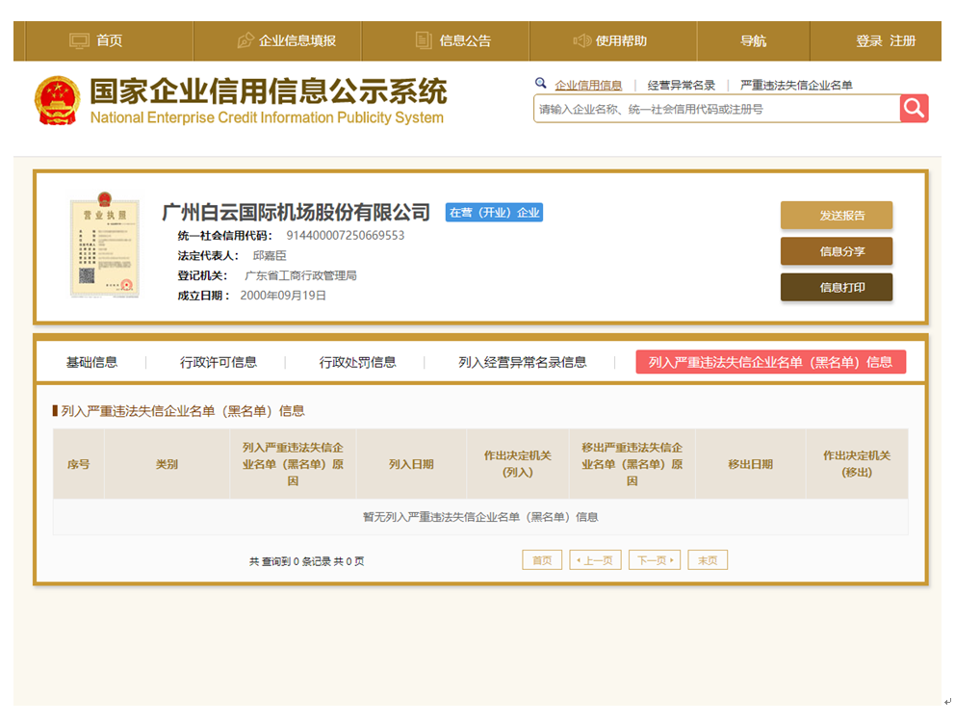
注：报价人须按上述格式要求截图并加盖公章，截图清晰显示报价人单位名称及列入严重违法失信企业名单（黑名单）信息，否则将被认定为无效报价文件。

附录8

“信用中国”网站（www.creditchina.gov.cn）截图格式要求

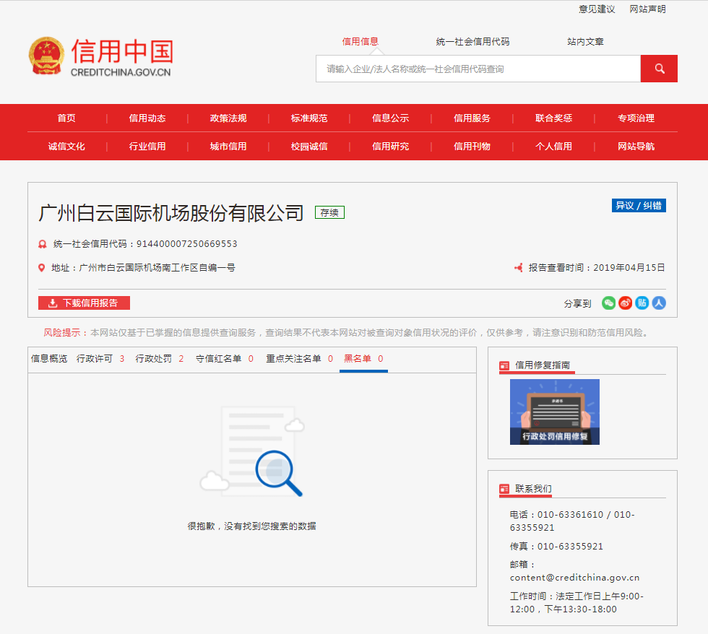

注：报价人须按上述格式要求截图并加盖公章，截图清晰显示报价人单位名称及列入黑名单信息，否则将被认定为无效报价文件。
附录9：
“中国执行信息公开网”网站截图
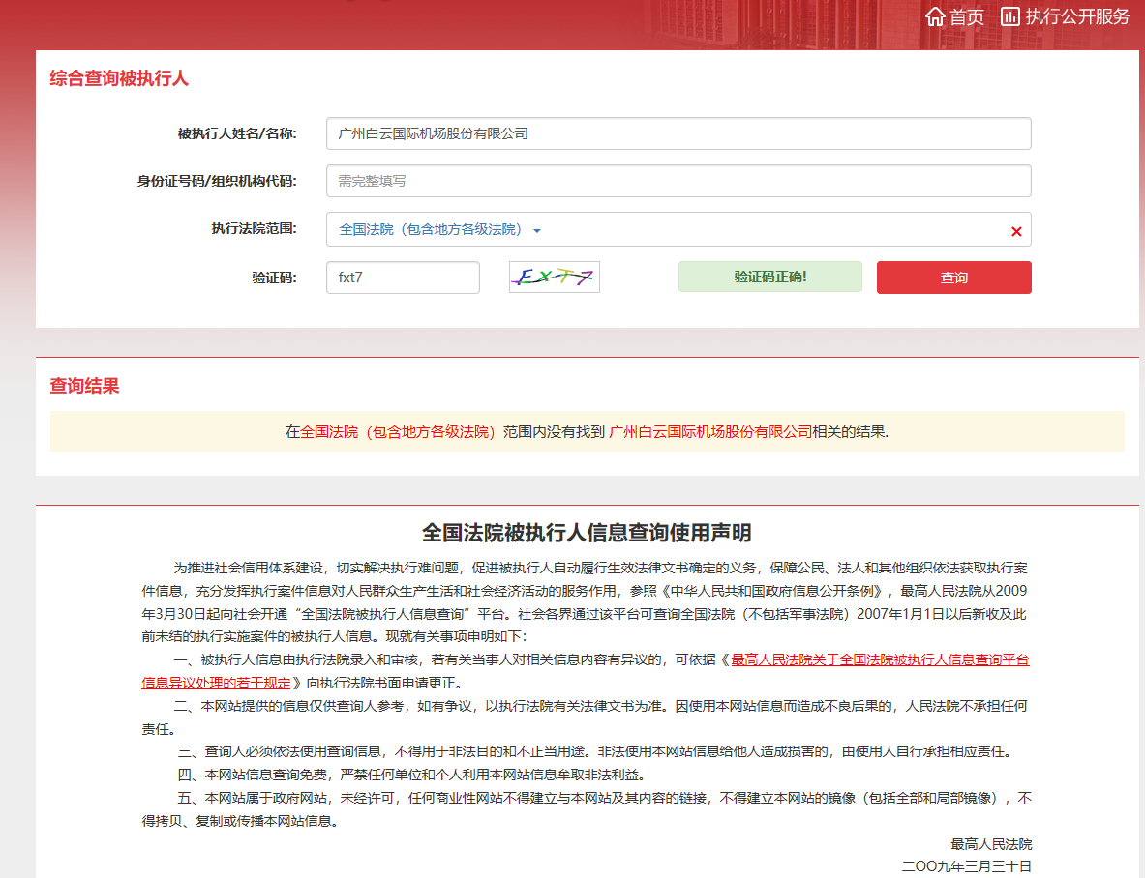

注：报价人须按上述格式要求截图并加盖公章，截图清晰显示报价人单位名称及查询结果，否则将被认定为无效报价文件。

附录10
资格审查和报价文件有效性审查表
项目名称：
序号 | 报价人名称  审查项目
1 | 报价人必须为具备本项目履约能力的在中华人民共和国境内注册的独立的企业法人，同时持有工商行政管理部门核发的营业执照，并提供营业执照的复印件。
2 | 报价人具有增值税一般纳税人资格（需提供相应证明文件并加盖公章）
3 | 广东省机场管理集团有限公司采购、招商管理网络平台合作商登记表并加盖公章
4 | 2016年1月1日至今，报价人没有因腐败或欺诈行为而被政府或业主宣布取消投标资格；同时，2016年1月1日年至今报价人（包括其关联公司）与采购人无发生各种诉讼、仲裁和不良投诉。（须就此项内容提供承诺函并加盖报价人公章）。
5 | 报价人不得被列为“黑名单”，以“信用中国”网站（www.creditchina.gov.cn）查询为准，报价人需在采购公告发布后从“信用中国”网站下载信用评估报告并加盖公章。
6 | 报价人不得被列为严重违法失信企业名单（黑名单），以“国家企业信用信息公示系统”网站（ww.gsxt.gov.cn）查询为准，报价人需在采购公告发布后从“国家企业信用信息公示系统”网站截图并加盖公章。
7 | 报价人不得被列入中国执行信息公开网（http://zxgk.court.gov.cn/）的全国法院失信被执行人名单，报价人需在竞价公告发布后从“中国执行信息公开网”网站截图并加盖公章（截图格式见附录10）；
8 | 有法定代表人证明书及法人授权书
9 | 报价函有法定代表人或授权代表签字且加盖公章；
11 | 报价表有法定代表人或授权代表签字且加盖公章；
12 | 报价有效期符合采购文件规定（90个日历日）；
13 | 报价没有超过最高限价；
14 | 供应商递交一种报价方案和报价；
15 | 是否通过并进入下一阶段评审
结论
注：1.每一项目符合的打“○”，不符合的打“×”，并在备注中说明理由。出现一个“×”的结论为“不通过”。
2.表中全部条件满足为“符合”的结论为“通过”，同意进入下一阶段评审。
3.若专家意见不一致时，则按少数服从多数的原则决定该报价人是否通过资格及有效性审查，进入下一阶段评审。
4.结论一栏应写“通过”“不通过”。

评委签名：

日期：

第五部分

用户需求书

用户需求书
一、工作需求
（一）围绕白云机场现状和三期扩建总体规划及未来升级和发展，提出满足机场安全、容量、效率、环保的空中和地面运行方案
1.空中和地面运行方案核心指标
1.1运行安全指标
1.2运行容量指标
1.3运行效率指标
1.4运行环保指标
2.空中和地面运行方案包含主要内容
2.1运行理念：借鉴国际民航组织、美国联邦航空局和国内外机场建设和运行先进理念，指引白云国际机场开展四五跑道建设和运营；
2.2地面部分：四跑道构型、五跑道构型地面运行更加复杂，需要根据飞行区和跑道构型变化制定安全、高效的地面运行方案；
2.3空中部分：研究满足四、五跑道运行空域规划方案，搭建就近起飞和降落的空域结构；
2.4技术/系统部分：包括但不限于A-SMGCS、A-CDM、AMAN、DMAN、GBAS、动态尾流间隔等。
3.运行方案重点要解决的问题：
3.1提高空中和地面运行安全（减少跑道穿越）；
3.2提高跑道使用效率（减少起飞、落地、穿越跑道占用时间）；
3.3减少地面滑行时间（动态最优滑行路径）；
3.4提高机场跑道容量（平衡安全与效率，提高进离场航空器间隔管理水平，采用PMS、AMAN、SRD）；
3.5就近起飞和降落（增加跑道分配策略席位，减少地面滑行时间）；
3.6增加终端区进出口数量（采用高精度区域导航技术，增加进出口，加大进出口流量）；
3.7采用更加符合进离场剖面的扇区划设和管制移交方案，较少管制协调和机组频繁移交；
3.7空地协同、交通同步（AMAN+DMAN+ACDM）；
3.8建立机场运行健康指标体系。
（二）根据运行方案，确定技术应用和系统建设方案

1.技术应用
1.1大数据+5G+人工智能+WIFI6（万物互联）+云计算。
1.2地基增强系统（GBAS）。
1.3动态尾流。
1.4连续上升和下降。

2.系统建设方案
2.1航行技术建设方案
A.连续上升和下降。
B.基于地面增强型卫星系统（GBAS）的进近。
C.动态尾流间隔监控系统。
D.高级场面监视引导控制系统（A-SMGCS）。
E.进离场管理系统融合（AMAN+DMAN）。
F．跑道状态灯系统。
G.自动泊位及协同信息推送系统。
H.虚拟机坪管制指挥系统。
I.全景监视指挥系统。
J.跑道滑行道FOD探测系统。
K. 效益评估分析系统。
2.2智慧机场建设方案
A.机场生产业务领域。
B.机场安全业务领域。
C.场面交通业务领域。
D.机场协同决策（A-CDM）。
（三）根据建设四型机场需求，明确新技术应用和系统建设实施路线图

根据四型机场建设目标，明确新技术应用和系统建设的时间节点、内外部条件、先后顺序、里程碑事件，形成实施路线图，供决策参考。
（四）研究建立包含机场、空管、航空公司的三方运行机制和协作平台，指导应用实施全过程
建立白云机场运行各利益相关方定期会商机制，提前开展与第二天运行有关的资源安排，各单位密切配合，协同运行，开展协作平台建设。
将三方运行机制和协作平台的建立方案纳入整体咨询研究报告中，包括从战略阶段、预战术阶段和战术阶段建立平台运行模式。
二、开展方式
（一）通过实地考察、调研、讨论等手段，研究运行现状和依次增加4、5跑道运行可能存在的空中和地面制约因素；
（二）举行一系列与关键参与者的会谈，充分和深入地了解白云机场的现状和未来发展需求；
（三）根据白云机场流量增长和建设需求，对标国内外成熟机场，针对上述工作目标，开展包括但不限于运行理念、运行规章、运行系统的可用性和可行性研究；
（四）选取国内外类似机场进行案例分析和调研；
（五）对筛选出的新技术、措施等进行成本-效益研究；
（六）查找克服制约因素需要采取的办法；
（七）针对研究成果及投效产出比开展评估验证工作；
（八）编制咨询报告；
（九）组织专家评审会，参与评审专家要求不少于6人，且均为民航业内相关课题研究专家或民航院校专家；
（十）形成最终报告。
四、工作成果
（一）《广州白云机场新技术应用及四型机场建设咨询研究报告》及实施路线图，同时需开展相关研究成果的投效产出比及评估验证工作。
（二）针对研究成果对本场容量的提升效果开展评估论证工作，提供数据支撑和决策依据。
（三）推动机场、空管、航空公司的三方新技术实施协作平台的运作，保证后续项目实施连续性和完整性。

